6. Valsts finansiālo saistību kopsavilkums

**6.1. Valsts parāda vadības pamatprincipi un mērķi**

Valsts parādu veido valsts struktūru (saskaņā ar institucionālo sektoru klasifikāciju, izņemot valsts sektorā ietvertos kontrolētos un finansētos komersantus, ostu un brīvostu pārvaldes, speciālās ekonomiskās zonas) saņemtais un neatmaksātais bruto parāds šādās finanšu instrumentu kategorijās: parāda vērtspapīri un aizņēmumi (izņemot atvasinātos finanšu instrumentus), noguldījumi, tai skaitā krājobligācijas, garantiju depozīti, kā arī klientu (izņemot valsts struktūru, bet ieskaitot valsts struktūru kontrolēto un finansēto komersantu, ostu un brīvostu pārvalžu un speciālo ekonomisko zonu) Valsts kasē izvietotie depozīti un kontu atlikumi.

Likums „Par budžetu un finanšu vadību” pilnvaro finanšu ministru valsts vārdā ņemt aizņēmumus gadskārtējā valsts budžeta likumā atļautajos apmēros tikai valsts budžeta finansiālā deficīta finansēšanai, valsts parāda pārfinansēšanai un mērķiem, kas noteikti gadskārtējā valsts budžeta likumā. Procentu izdevumi par veiktajiem aizņēmumiem un citi ar valsts parāda apkalpošanu un vadību saistītie maksājumi tiek paredzēti valsts budžeta apakšprogrammā 31.02.00 “Valsts parāda vadība”, kuru administrē Valsts kase.

Valsts parāda un naudas līdzekļu vadības pamatprincipus un uzdevumus vidējam termiņam nosaka finanšu ministra apstiprinātā stratēģija (sk. 6.1.attēlu), kuras mērķis un sastāvdaļas atspoguļotas 6.1.attēlā.

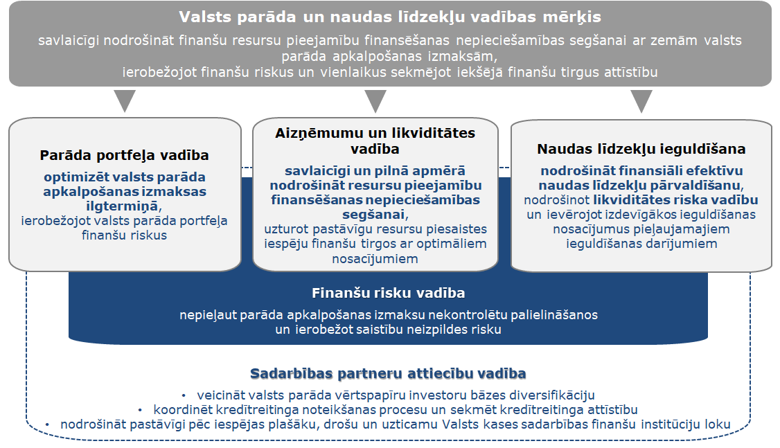

***6.1.att. Valsts parāda un naudas līdzekļu vadības stratēģija***

Aizņemšanās apjomu un valsts parāda līmeni vidējā termiņā ietekmē kopējā finansēšanas nepieciešamība, kuru galvenokārt veido valsts parāda atmaksai, valsts budžeta izpildei un valsts aizdevumu nodrošināšanai vidējā termiņā nepieciešamais resursu apjoms. Valsts aizņēmumu un likviditātes vadībā tiek izmantota stratēģiska pieeja, saglabājot pēc iespējas lielāku elastību aizņēmumu nosacījumu (aizņemšanās laiks, valūta, apjoms, termiņš) izvēlē. Tas ļauj ierobežot finanšu riskus ilgtermiņā, kā arī kopējās finansēšanas nepieciešamības segšanai nodrošināt resursus ar pēc iespējas labvēlīgākiem un izdevīgākiem nosacījumiem. Nepieciešamība saglabāt elastīgu pieeju aizņemšanās pasākumu īstenošanā tiek ņemta vērā, plānojot izdevumus apakšprogrammā 31.02.00 “Valsts parāda vadība” vidējam termiņam. Plānojot un veicot aizņemšanās pasākumus, tiek ievēroti gadskārtējā valsts budžeta likumā noteiktie ierobežojumi valsts parāda maksimālajam apmēram uz attiecīgā gada beigām, kas noteikts, ņemot vērā Valsts kases administrētajiem aizņēmumiem un parāda vērtspapīriem piesaistīto valūtas riska ierobežošanai izmantoto atvasināto finanšu instrumentu valūtas rezultātu, kas atbilstoši valsts parāda portfeļa vadības mērķiem neitralizē valūtas kursu izmaiņu ietekmi uz ārvalstu valūtā uzņemtā parāda apjomu *euro* ekvivalentā.

6.2. Valsts parāda attīstības tendences 2018.-2021.gadā

Saskaņā ar Valsts kases operatīvajiem datiem 2018.gada beigās valsts parāds nominālvērtībā[1] veidoja 10,2 mljrd. *euro*, kopš 2017.gada beigām pieaugot par 0,5 mljrd. *euro*. 2018.gada sākumā tika veikta 2008.gadā emitēto eiroobligāciju atmaksa 0,4 mljrd. *euro* apmērā un iekšējā aizņēmuma obligāciju dzēšanai 220,9 milj. *euro* apmērā, izmantojot 2017.gadā starptautiskajos finanšu tirgos emitēto eiroobligāciju resursus. 2018.gadā tika veiktas eiroobligāciju emisijas par kopējo summu 1,0 mljrd. *euro*, nodrošinot resursus gan kārtējā, gan nākamā gada finansēšanas vajadzībām, t.sk. 2019.gada pirmajā pusē plānotajai valsts parāda atmaksai (iekšējā aizņēmuma obligāciju dzēšanai februārī 229,8 milj. *euro* apmērā un Eiropas Komisijas aizdevuma atmaksai aprīlī 500 milj. *euro* apmērā).

Valsts kredītreitinga stabilizēšanās A reitinga grupā, investoru augstais novērtējums par paveikto Latvijas valsts ekonomikā iepriekšējos gados un pārliecība par Latvijas attīstību ilgtermiņā ļauj valstij aizņemties finanšu resursus starptautiskajos tirgos ar labvēlīgiem nosacījumiem. To apliecina arī 2018.gadā veiktie aizņēmuma darījumi starptautiskajos finanšu tirgos, emitējot 2018.gadā eiroobligācijas par kopējo summu 1,0 mljrd. *euro*. Maijā tika emitētas eiroobligācijas par kopējo summu 650 milj. *euro*, t.sk. jaunas eiroobligācijas ar termiņu 10 gadi un ienesīgumu 1,148%, piesaistot finansējumu 350 milj. *euro* apmērā, un papildu laidiens 30 gadu obligācijām ar dzēšanas termiņu 2047.gada februārī un ienesīgumu 1,938%, piesaistot finansējumu 300 milj. *euro* apmērā. Savukārt, septembrī veiktajā darījumā tika emitēts papildu laidiens 2018.gada maijā emitētajām 10 gadu obligācijām ar dzēšanas termiņu 2028.gadā, piesaistot finansējumu 150 milj. *euro* apmērā ar ienesīgumu 0,997% un iepriekš fiksētu kupona (procentu) likmi 1,125%, un papildu laidiens 2017.gada februārī emitētajām 30 gadu obligācijām ar dzēšanas termiņu 2047.gadā, piesaistot finansējumu 200 milj. *euro* apmērā ar ienesīgumu 1,861% un iepriekš fiksētu kupona (procentu) likmi 2,25%.

2018.gada kopējās finansēšanas nepieciešamības segšanai tika izmantoti Valsts kases kontos pieejamie resursi, iekšējā finanšu tirgū veiktie aizņēmumi 330,0 milj. *euro* apmērā nominālvērtībā un daļēji starptautiskajos finanšu tirgos veikto eiroobligāciju emisiju rezultātā piesaistītie resursi. Kā arī 2018.gada septembrī naudas līdzekļu vadības ietvaros Valsts kase veica iekšējā aizņēmuma 3 gadu obligāciju atpirkšanu no investoriem 7,0 milj. *euro* apmērā, tādējādi samazinot valsts parādu uz 2018.gada beigām un resursu izvietošanas izmaksas.

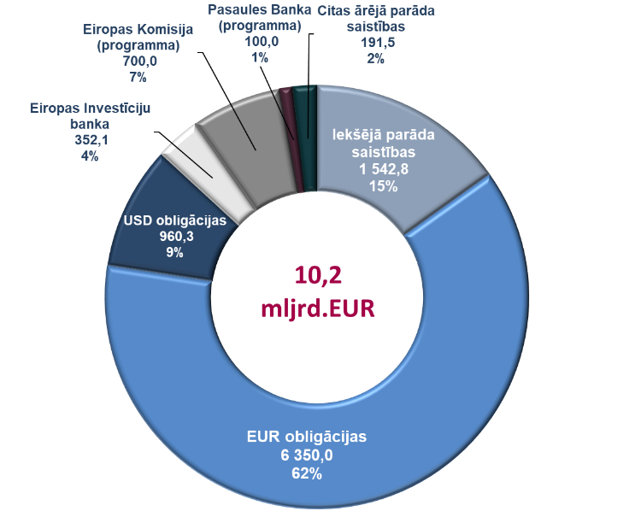

***6.2. att. Valsts parāda struktūra nominālvērtībā, milj.euro***

***(uz 2018.gada 31.decembri)***

2018.gada beigās, tāpat kā iepriekšējos gados, valsts parāda struktūrā lielāko īpatsvaru veidoja ārējais parāds, sasniedzot 85% no kopējā valsts parāda (sk. 6.2.attēlu). Lielāko ārējā parāda daļu (71% no valsts parāda kopējā apjoma) veido starptautiskajos finanšu tirgos emitētās obligācijas.

Ņemot vērā līdz 2018.gada beigām uzņemtās valsts parāda saistības, saskaņā ar valsts parāda atmaksas grafiku, 2019. – 2021.gadā jāpārfinansē valsts parāda saistības ~3,7 mljrd. *euro* apmērā (sk. 6.1.tabulu un 6.3.attēlu). Lielāko daļu no minētajā periodā pārfinansējamā parāda apjoma veido eiroobligācijas, kā arī starptautiskā aizņēmuma programmas ietvaros no Pasaules Bankas un Eiropas Komisijas saņemtais finansējums.

***6.1. tabula. Centrālās valdības aizņēmumu atmaksas grafiks***

***(līdz 2018.gada 31.decembrim uzņemtās saistības, nominālvērtībā, milj. euro)***



*\* aprēķinā izmantoti 31.12.2018. Eiropas Centrālās bankas noteiktie valūtas kursi*

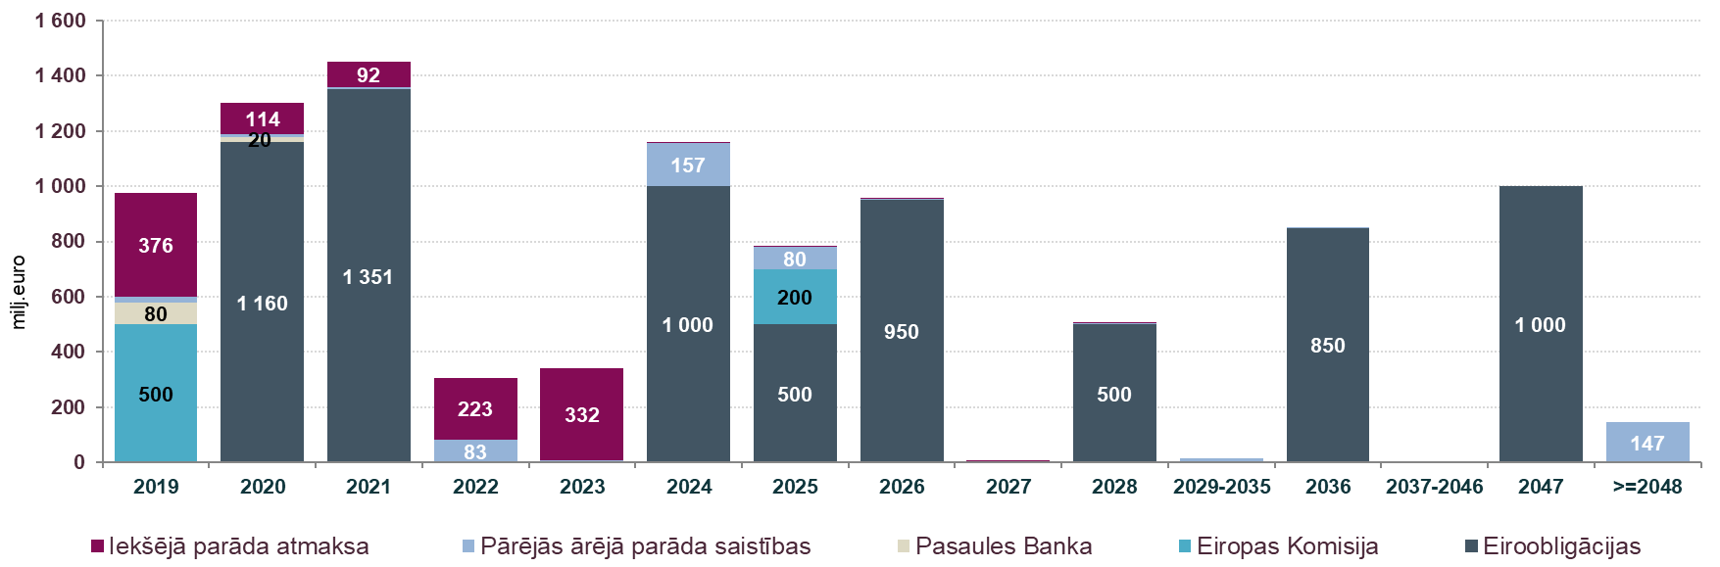

***6.3.att. Centrālās valdības aizņēmumu atmaksas grafiks***

***(līdz 2018.gada 31.decembrim uzņemtās saistības, nominālvērtībā, milj. euro)***

*\* aprēķinā izmantoti 31.12.2018. Eiropas Centrālās bankas noteiktie valūtas kursi*

2019.-2021.gadā plānotā valsts parāda atmaksa veidos būtiskāko daļu no šajā periodā prognozētā finansēšanas nepieciešamības apjoma (sk. 6.2.tabulu).

***6.2.tabula. Finansēšanas nepieciešamības indikatīvs aprēķins***

***2019. – 2021.gadam, milj. euro (uz 2018.gada 31.decembri)***



Kopējās finansēšanas nepieciešamības segšanai 2019.-2021.gadā plānots veikt savlaicīgu aizņemšanos finanšu tirgos, lai saskaņā ar noteiktiem atmaksas grafikiem nodrošinātu uzņemto valsts parāda saistību pārfinansēšanu ar aizņēmumu likmju un termiņu ziņā labvēlīgiem nosacījumiem. Investoru uzticība Latvijas valsts kredītspējai un stabils investīciju kategorijas valsts kredītreitings nodrošina stabilu pamatu uzņemto parāda saistību sekmīgai pārfinansēšanai turpmākajos gados ar labvēlīgiem nosacījumiem. Valsts kase, 2019.gada februārī emitējot jaunas 30 gadu obligācijas 700 milj. *euro* apmērā ar fiksētu kupona (procentu) likmi 1,875%, tādējādi labvēlīgā finanšu tirgus situācijā ar izdevīgiem nosacījumiem ir piesaistījusi lielāko daļu no 2019.gada plānotā aizņemšanās apjoma starptautiskajos finanšu tirgos, nodrošinot resursus gan kārtējā gada finansēšanas vajadzībām, gan 2020.gada janvārī plānotajai ASV dolāros denominētu eiroobligāciju dzēšanai 533,5 milj. *euro* ekvivalentā.

Ņemot vērā stratēģisku pieeju aizņemšanās pasākumu organizēšanā, lai nodrošinātu valsts parāda pārfinansēšanas riska novēršanu un valsts parāda vadības izdevumu optimizēšanu vidējā termiņā un ilgtermiņā, tuvākajos gados ārējā aizņēmuma instrumenti joprojām veidos būtiskāko daļu no kopējā piesaistāmā finanšu resursu apjoma. Aizņēmumus starptautiskajos tirgos plānots balstīt uz publiskiem darījumiem globālajos finanšu tirgos, veicot vidēja termiņa un ilgtermiņa etalona eiroobligāciju emisijas galvenokārt Eiropas finanšu tirgū, kā arī vēršoties pie citu reģionu investoriem. Iekšējā finanšu tirgū arī turpmāk plānots uzturēt pieprasījumam atbilstošu vērtspapīru piedāvājumu primāro dīleru sistēmas ietvaros, sekmējot valsts vērtspapīru tirgus aktivitāti un likviditāti.

Valsts parāds veido lielāko daļu no vispārējās valdības parāda apjoma, tādēļ vispārējās valdības parāda tendences visvairāk nosaka valsts parāda izmaiņas, kuras ietekmē aizņemšanās un valsts parāda atmaksa. Savukārt, atbilstoši Eiropas kontu sistēmas 2010 metodoloģijai pie vispārējās valdības institucionālā sektora pieklasificēto uzņēmumu[2] parāda tendenču ietekme uz vispārējās valdības parāda izmaiņām vēsturiski nav bijusi būtiska, šo parāda saistību īpatsvaram veidojot vidēji vien 5-6% no vispārējās valdības parāda apjoma. Turpinot ilgtspējīgas fiskālās politikas īstenošanu, vidējā termiņā prognozējama vispārējās valdības parāda līmeņa stabilizēšanās un neliela samazināšanās attiecībā pret IKP, pārliecinoši ievērojot Fiskālās disciplīnas likumā noteikto parāda nosacījumu (sk. 6.4.attēlu).

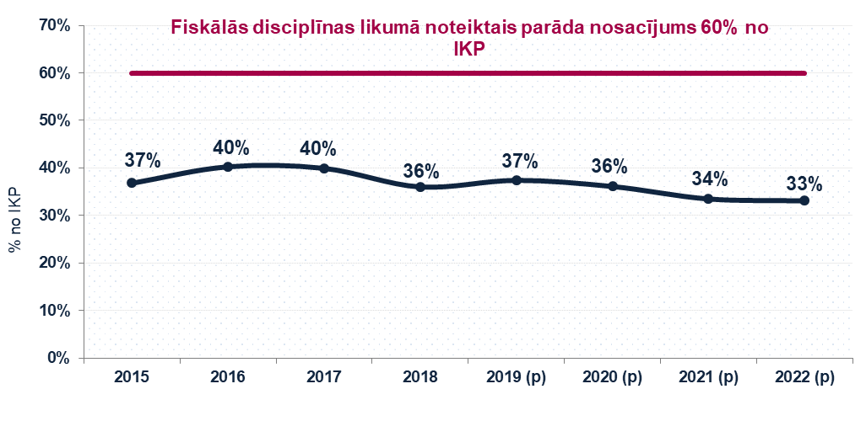

*6.4. att. Vispārējās valdības parāda attīstības tendences (% no IKP)*

*(pēc Eiropas kontu sistēmas 2010 metodoloģijas)*

6.3. Valsts parāda procentu izdevumu prognoze 2019.-2021.gadam

Procentu maksājumi par valsts parāda saistībām tiek veikti no Finanšu ministrijas pamatbudžeta apakšprogrammas 31.02.00 „Valsts parāda vadība”. Apakšprogrammas ietvaros veicamo valsts parāda procentu izdevumu prognozi 2019.-2021.gadam galvenokārt ietekmē iepriekš uzņemto valsts parāda saistību apkalpošanas (procentu) izdevumi un procentu maksājumi par jauniem aizņēmumiem, kuri prognozēti nākamajos gados, ņemot vērā finansēšanas nepieciešamības novērtējumu un valsts parāda atmaksas grafiku (skat. 6.1. un 6.2.tabulu).

Iepriekšējos gados īstenotā aizņemšanās stratēģija, kā arī zemo procentu likmju periodā labvēlīgā brīdī gan starptautiskajos finanšu tirgos, gan iekšējā finanšu tirgū veiktie aizņēmumi nodrošināja valsts parāda procentu izdevumu samazināšanos pēdējos gados, kā arī 2019.gadā, kurā valsts parāda procentu izdevumi plānoti 223,9 milj. *euro* apmērā, būtiskāko daļu kopējā procentu izdevumu apjomā veidojot valsts ārējā parāda apkalpošanas izdevumiem par iepriekšējos gados uzņemtajām valsts parāda saistībām (sk. 6.5.attēlu). 2020. un 2021.gadā prognozēto procentu izdevumu pieaugumu galvenokārt nosaka nepieciešamība 2019. un 2020.gadā savlaicīgi veikt aizņemšanos starptautiskajos finanšu tirgos relatīvi lielā apjomā, lai nodrošinātu finansējumu ārējā parāda atmaksai saskaņā ar valsts parāda atmaksas grafiku (skat. 6.1. un 6.2.tabulu.). Aizņemšanos vidējā termiņā, t.sk. 2019.gadā, plānots nodrošināt galvenokārt ar publiskām ilgtermiņa etalona eiroobligāciju emisijām, atbilstoši Valsts parāda un naudas līdzekļu vadības stratēģijai ievērojot pēc iespējas lielāku elastību aizņemšanās nosacījumu izvēlē.

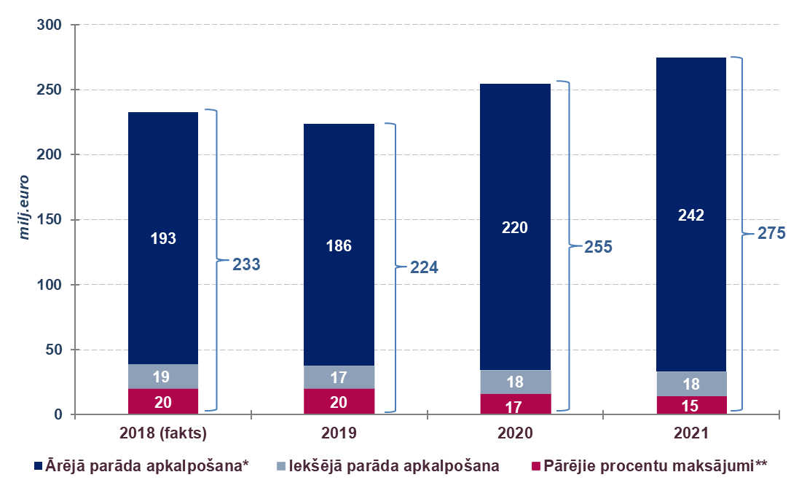

*6.5.att. Valsts parāda procentu izdevumu prognoze 2019.-2021.gadam, milj. euro*

*\* aprēķinos izmantoti valsts budžeta pieprasījumu 2019.-2021.gadam sagatavošanai noteiktie ārvalstu valūtu maiņas kursi*

*\*\* t.sk. procentu maksājumi kredītiestādēm no procentu maksājumiem piesaistītā atvasināto finanšu instrumentu rezultāta, procentu maksājumi par Valsts kases kontu atlikumiem un depozītiem, ja tiek piemērota negatīva procentu likme, procentu maksājumi valsts budžeta iestādēm, pašvaldībām un pārējiem ieguldītājiem par līdzekļu izvietošanu noguldījumos Valsts kasē saskaņā ar noslēgtajiem līgumiem*

6.4. Valsts galvojumu saistības

Izvērtējot pašreizējo informāciju par aizņēmēju finansiālo stāvokli, līdzšinējo kredītvēsturi, nodrošinājuma likviditāti un apjomu, kā arī citu pieejamo informāciju, kā relatīvi riskantāki novērtēti galvojumi trīs aizņēmējiem, pastāvot varbūtībai, ka šo valsts galvoto aizdevumu saistības vai to daļa varētu netikt izpildītas noteiktajā termiņā. Valdības rīcības pieļaujamās robežas, lai segtu izdevumus, kas var rasties, pildot uz valsts budžetu attiecināmās valsts galvotā parāda saistības 2019.gadā, ir novērtētas 0,3 milj. *euro*[3] apmērā.

6.5. Valsts budžeta aizdevumi un aizdevumu atmaksas

Valsts pamatbudžeta aizdevumi (izsniegto aizdevumu un izsniegto aizdevumu saņemtās atmaksas starpība) 2019.gadā plānoti (-334,5) milj. *euro* apmērā.

Valsts budžeta izsniegtie aizdevumi plānoti 455,7 milj. *euro* apjomā, tajā skaitā:

* 97,2 milj. *euro* valsts struktūrām;
* 256,2 milj. *euro* aizdevumiem pašvaldību struktūrām;
* 102,3 milj. *euro* aizdevumiem nefinanšu komersantiem, finanšu iestādēm un nerezidentiem.

Saskaņā ar iepriekšējos gados noslēgtajos līgumos iekļautajiem aizdevumu atmaksas grafikiem 2019.gadā valsts aizdevumu atmaksa plānota 121,2  milj. *euro*apmērā, tajā skaitā:

* no valsts struktūrām – 1,6 milj. *euro*;
* no pašvaldību struktūrām – 112,7 milj. *euro*;
* no nefinanšu komersantiem – 6,9 milj. *euro*.

6.6. Valsts aizdevumu un debitoru parādsaistību dzēšana

Katru gadu gadskārtējā likumā par valsts budžetu tiek noteikts attiecīgajā gadā pieļaujamais likvidēto uzņēmumu (uzņēmējsabiedrību) vai komercsabiedrību norakstāmo parādsaistību, kuru aizdevuma ņēmējs palicis parādā valstij un kuru piedziņa vairs nav iespējama, apjoms. Šajā gadījumā likvidēto uzņēmumu (uzņēmējsabiedrību) parādsaistību norakstīšana tiek veikta saskaņā ar Ministru kabineta 2003. gada 15. jūlija noteikumiem Nr. 389 “Kārtībā, kādā finanšu ministrs dzēš valsts aizdevumus” (turpmāk – MK noteikumi Nr. 389).

Pamatojoties uz Ministru kabineta 1994. gada 22. marta protokollēmuma Nr.16 1.paragrāfu “Par Latvijas Universālās bankas un Latvijas Krājbankas rehabilitācijas programmām” un 1994. gada 12. maija līgumiem “Latvijas valsts iekšējā aizņēmuma ilgtermiņa parādzīmju izlaišanas un izvietošanas līgums”, kas noslēgti starp Latvijas Republiku, VAS “Latvijas Krājbanka”, VAS “Latvijas Universālā banka” (tagad AS “SEB banka”), tika emitētas valsts iekšējā aizņēmuma ilgtermiņa parādzīmes, kuras aizstāja VAS “Latvijas Krājbanka” un VAS “Latvijas Universālā banka” izsniegtos kredītus, kas tika atzīti par sliktiem, nododot tos Latvijas Republikai, kuri attiecīgi tika uzskaitīti valsts bilancē kā pārņemtie aizdevumi (valsts aizdevumi). Vienlaikus 1994. gada 12. maijā un 1994. gada 15. aprīlī starp Finanšu ministriju, VAS ”Latvijas Krājbanka” un VAS ”Latvijas Universālā banka” tika noslēgti pilnvarojuma līgumi, saskaņā ar kuriem Finanšu ministrija pilnvaroja VAS ”Latvijas Krājbanka” un VAS ”Latvijas Universālā banka” (turpmāk – kredītiestādes) veikt kredītu, kuri saskaņā ar šo līgumu 1. pielikumu tika atzīti par sliktajiem kredītiem, piedziņu. Līdz ar to likumprojektā “Par valsts budžetu 2019. gadam” iekļauts pants par likvidēto debitoru parādsaistību norakstīšanu 2019.gadā 13,0 milj. *euro* apmērā.

MK noteikumu Nr.389 3.punkts nosaka, ka, lai dzēstu valsts aizdevumu, Valsts kasei ir jāiesniedz Finanšu ministrijā vairāki dokumenti, tai skaitā arī Uzņēmumu reģistra (komercreģistra) izziņa par uzņēmuma izslēgšanu no Uzņēmumu reģistra (komercreģistra) un informācija par darbībām, kas veiktas likvidētā uzņēmuma parādsaistību piedziņas procesā. Valsts kases rīcībā ir individuālo uzņēmumu, zemnieku saimniecību (turpmāk tekstā - subjekti) kredītlietas, kurām lielākā daļa kredītu ir izsniegti no 1992. gada līdz 1994. gadam un kuri saskaņā ar noslēgtajiem pilnvarojuma līgumiem bija nodoti apkalpošanā un piedziņas darbību veikšanai kredītiestādēm, kuras pašlaik jau ir likvidētas. Minētās kredītlietas Valsts kase ir pārņēmusi 2014. gadā un atbilstoši kredītlietu dokumentiem kredītu piedziņa nav iespējama un ir iestājies noilgums attiecībā uz šiem subjektiem: Žaunas uzņēmums “Livonija”, Līvijas Seipellajevas individuālais uzņēmums “Rolands”, Jelgavas Kapusta individuālais daudznozaru uzņēmums “Kriste”, Limbažu rajona Limbažu pagasta zemnieku saimniecība “Rēzas”, zemnieku saimniecība “Zilmeži”. Līdz ar to, lai varētu nodrošināt minēto subjektu faktiski neatgūstamo aizdevumu, kuri atbilstoši Ministru kabineta 1994. gada 22. marta sēdes protokola Nr.16 1.paragrāfam “Par Latvijas Universālās bankas un Latvijas Krājbankas rehabilitācijas programmām” 1994. gadā pārņemti no AS “Latvijas Krājbanka” un AS “Latvijas Universālā banka” (tagad AS “SEB banka”) kā minēto kredītiestāžu sliktie kredīti vai izsniegti G 24 un Pasaules Bankas tālākaizdevumu ietvaros, un kuru piedziņa tiek vērtēta kā neiespējama, dzēšanu, likumprojekts “Par valsts budžetu 2019. gadam” paredz šo debitoru parādsaistību norakstīšanu 2019. gadā līdz 94 619,64 *euro* apmērā, nepiemērojot MK noteikumos Nr. 389 noteikto vispārējo valsts aizdevumu dzēšanas kārtību.

1. pēc nacionālās metodoloģijas, bez atvasinātajiem finanšu instrumentiem
2. Pie vispārējās valdības institucionālā sektora pieklasificēto uzņēmumu saraksts publicēts Centrālā statistikas pārvaldes mājas lapā [www.csb.gov.lv](http://www.csb.gov.lv) sadaļā “Institucionālo sektoru klasifikācija (nacionālā)”
3. Netiek iekļautas ārstniecības iestāžu valsts galvotās saistības pret FMS Wertmanagement AöR